ГОСУДАРСТВЕННОЕ БЮДЖЕТНОЕ ОБЩЕОБРАЗОВАТЕЛЬНОЕ УЧРЕЖДЕНИЕ МОСКОВСКОЙ ОБЛАСТИ
«ОДИНЦОВСКИЙ «ДЕСЯТЫЙ ЛИЦЕЙ»

Проект
«Создание крафтовой бумаги из опавших листьев»
(техника и техническое творчество)

Выполнил:
Кованный Степан Александрович,
обучающийся 8 «А» класса
Руководитель:
Авдейкина Ольга Анатольевна
учитель технологии
Одинцовского «Десятого лицея»

Одинцово
2023
Содержание
Паспорт проекта…………………………………………………………2
Введение……………………………………………………………………3
1.Теоретическая часть…………………………………………………………4
1.1 История изобретения бумаги……………………………………………4
1.2 Принцип получения бумаги в наше время………………………………5
1.3 Виды бумаги…………………………………………………………….5
1.4 Крафтовая бумага………………………………………………………5
1.5 Изготовление бумаги в домашних условиях. …………………………6
2.Практическая часть…………………………………………………………7
2.1Разработка технологического процесса изготовления бумаги из опавших листьев. ………………………………………………………………..7
2.2 Создание пригласительной открытки на пасху. ……………………8
2.3 Создание крафт-блокнота…………………………………………………9
2.4 Упаковка для подарка из крафт-бумаги…………………………………9
3. Эколого-экономическое обоснование……………………………………9
Заключение……………………………………………………………………10
Источники…………………………………………………………………….11
Приложение………………………………………………………………….11

Паспорт проекта
Название проекта | Создание крафтовой бумаги из опавших листьев
Учебные дисциплины, близкие к теме проекта | биология, химия, технология
Проект выполнил | ученик ГБОУ МО «Одинцовский «Десятый лицей» 8А класса Кованный Степан Александрович
Научный руководитель | Середина Инна Викторовна, учитель технологии  Авдейкина Ольга Анатольевна  учитель технологии
Проблема проекта | Каждый день вырубается огромное количество деревьев ради бумаги. Я хочу испытать и показать альтернативный способ получения бумаги.
Цель проекта | Сделать бумагу из опавших листьев и показать ее применение в обычной жизни.
Задачи проекта | 1) Изучить способы изготовления бумаги  2)Создать бумагу из листьев  3)Сделать пригласительную открытку из крафтовой бумаги на пасху  4)Использовать бумагу в качестве упаковки для подарка  5)Создать крафтовый блокнот
Продукт проекта | 1)Крафтовая бумага  2)Пригласительная открытка на пасху  3)Упаковка для подарка  4)Блокнот
Бюджет проекта | Опавшие листья - бесплатно  Лоток для яиц - бесплатно  Канцелярский клей - 100 руб  Крахмал - 50 руб  Итого - 150 руб

Введение
В современном мире сложно представить свою жизнь без бумаги, ведь она используется почти во всех сферах нашей жизни. Однажды в интернете я наткнулся на статью, посвященную получению бумаги из старых черновиков. Я подумал о том, что можно использовать растительное сырье вместо черновиков. Создавая таким образом бумагу “с нуля”. Так как на улице была осень, и листьев было очень много, я решил делать бумагу именно из них.
Ежедневно на нашей планете вырубается около 8млн деревьев ради бумаги. Поэтому альтернативный способ получения бумаги поможет уменьшить эту цифру. Используя бумажные изделия, сделанные из опавших листьев, мы помогаем нашей планете.
Актуальность: на сегодняшний день проблема вырубки леса одна из главных. Получение бумаги из опавших листьев поможет решить эту проблему.
Проблема: каждый день вырубается огромное количество деревьев ради бумаги. Я хочу испытать и показать альтернативный способ получения бумаги.
Цель проекта: сделать бумагу из опавших листьев и показать ее применение в обычной жизни.
Задачи проекта:
1) Изучить способы изготовления бумаги
2)Создать бумагу из листьев
3)Сделать пригласительную открытку из крафтовой бумаги на пасху
4)Использовать бумагу в качестве упаковки для подарка
5)Создать крафтовый блокнот

1.Теоретическая часть
1.1 История изобретения бумаги
Датой рождения бумаги считается 105 г н.э., когда советник китайского императора Цай Лунь обобщил и усовершенствовал уже имеющиеся способы изготовления бумагоподобных материалов. Ранее в Китае в качестве материалов для письма в основном использовали бамбук, пеньку, шелк.
Цай Луню после многих опытов удалось впервые открыть основной технологический принцип создания бумаги: формирование листового материала осаждением и переплетением на сетке измельченных тонких волокон, разбавленных ранее водой. (Прил.1)
Позднее процесс изготовления бумаги усовершенствовали: для повышения прочности начали добавлять клей, крахмал и естественные красители.
В III веке н.э. бумага из растительных волокон уже не являлась в Китае редким материалом и почти полностью вытеснила из употребления деревянные дощечки, которые ранее применялись для письма. Бумагу производили необходимого размера, цвета, а также пропитывали специальными веществами для увеличения срока хранения. [1]
1.2 Принцип получения бумаги в наше время
Сегодня бумагу разных видов производят из древесины, однолетних растений, вторичного сырья. В бумажной промышленности используют целлюлозу из хвойных пород, дуба, березы, каштана. Технология производства бумаги предполагает размол, подготовку массы, прессование, сушку, намотку в рулоны. [2] (Прил. 2)

1.3 Виды бумаги
- Офсетная. Широко используется в типографском деле — для печати книг и массовой полиграфической продукции. Бумага устойчива к сырости, что важно, так как при офсетной печати используют увлажнители. (Прил. 3)
- Упаковочная. Прочная, невосприимчивая к влаге. К цвету и гладкости не предъявляют повышенные требования. (Прил.4)
- Газетная. Применяется для печати на высокоскоростном оборудовании. Ее особенность — повышенная впитываемость красок. (Прил.5)
- Мелованная. Отличия от других видов — белизна, гладкость. Из нее печатают качественные иллюстрированные издания. (Прил.6)
- Целлюлозная. Состоит из чистой целлюлозы плюс 1—3 % добавок. Используется для печати банкнот и ценных бумаг. [2] (Прил.7)
1.4 Крафтовая бумага
Крафт-бумага — высокопрочная обёрточная бумага из слабопроваренной длинноволокнистой целлюлозы.[3] (Прил.8)
Метод получения крафт-бумаги.
Подготовленная древесина (щепа длинноволокнистых пород дерева) помещается в котел, куда добавляется белый щелок. После варки, полученную жидкую массу промывают, очищают и полученную жидкую целлюлозу отправляют дальше, на сгущение, отбелку, обезвоживание, прессование (для получения бумаги, картона).
Полученная таким методом целлюлоза отличается повышенной плотностью и прочностью (от этой высокой прочности и произошло широко распространившееся название, ведь «крафт» с немецкого, это «сила»). Этот метод был предложен еще в середине 17 века, но некоторое время такой способ производства целлюлозы не имел успеха, поскольку бумага получалась характерного коричневого цвета, что сильно огорчало художников в вопросах оформления упаковки, а также вообще в способах использования полученной бумаги. [4]
1.5 Изготовление бумаги в домашних условиях.
1)Что понадобится:
- Макулатура (старые черновики, ненужные газеты, бумажные полотенца)
- Вода
-Блендер
-Рамка с сеткой
-Тазик
2)Этапы изготовления:
-Измельчение бумажного сырья
-Замачивание
- Отлив листов
-Отжим отливки на сетке и съём влажного листа с сетки
-Прессование
- Сушка
[5]
2.Практическая часть
2.1Разработка технологического процесса изготовления бумаги из опавших листьев.
1) Подготовка рабочего места.
Нам понадобится: листья, лоток для яиц, вода, тазик, крахмал, клей пва, блендер, кусочки ткани.
2) Создание рамки с сеткой.
Для изготовления бумаги нам понадобится рамка с сеткой. Чтобы ее сделать, нужно взять рамку для листа А4 и вытащить стекло. Далее с помощью строительного степлера прикрепляем сетку или марлю к раме. (Прил.9)
3)Изготовление смеси из листьев.
В блендер засыпаем опавшие листья и немного воды. Измельчаем. Далее добавляем к этой смеси 1 столовую ложку крахмала, немного клея пва и измельченный лоток для яиц. С помощью блендера доводим смесь до однородной консистенции. (Прил.10)
4) Отлив листов.
В тазик наливаем теплую воду. Заливаем в тазик смесь из листьев.
Перемешиваем, чтобы волокна равномерно распределились по всему тазу.
Далее опускаем рамку с сеткой в воду, трясем рамку чтобы частички листьев не опускались на дно. Потом поднимаем рамку и видим, что на сетке остались волокна листьев. (Прил.11)
5) Съём влажного листа с сетки.
Влажная отливка требует осторожного обращения. На рамку с влажным листом кладем ткань и переворачиваем на твердую ровную поверхность. Дальше нужно убрать с листа лишнюю влагу. Для удаления воды отлично подойдет губка или тряпка. Осторожно надавливаем на сетку, чтобы не повредить листок. Убираем рамку с сеткой и получаем лист на кусочке ткани. (Прил.12)
6) Сушка.
Оставляем листок на ткани до полного высыхания (около суток).
Потом аккуратно отделяем лист от ткани, стараясь не повредить его.
Получаем крафт-бумагу, созданную из опавших листьев. (Прил.13)
Ссылка на видео по изготовлению бумаги: https://drive.google.com/drive/folders/1DVvRiCKIt2axi8Zb8zaX6FnTOf53TqKL?usp=sharing

2.2 Создание пригласительной открытки на пасху.
1) Для создания открытки мне понадобилось следующие материалы:
Бумага из листьев, резак для бумаги, белые тесемочки, термоклей, веревка, клей пва.
2)После составления чертежа открытки на обычной бумаге я приступил к работе. Сначала с помощью резака я разрезал крафт-бумагу на нужные мне части.
3)Далее я склеил 2 листа бумаги для большей прочности. И с одной стороны открытки вырезал полукруг специальными фигурными ножницами. Прикрепил тесемочки на внешнюю и внутреннюю стороны. И приклеил кусочки веревки, чтобы открытка могла закрываться.
4)Внутрь открытки я вставил белый лист, на углах которого сделал узоры фигурным резаком для бумаги. (Прил.14)

2.3 Создание крафт-блокнота
1)Для создания блокнота с помощью резака для бумаги я сделал несколько одинаковых листов.
2)Потом я нашел кожаную обложку от старого блокнота и прошил обложку и все листы кожаными нитками.(Прил.15)
2.4 Упаковка для подарка из крафт-бумаги
1)Изучив в интернете технику упаковки подарков, я создал красивую упаковку для маленькой коробки и обтянул подарок веревкой. (Прил.16)

3. Эколого-экономическое обоснование.
Бюджет проекта:
Опавшие листья - бесплатно
Лоток для яиц - бесплатно
Канцелярский клей - 100 руб
Крахмал - 50 руб
Итого - 150 руб

Экологическое обоснование:
Бумага сделана из опавших листьев. Это вечный материал из-за своего постоянного возобновления, ведь каждую осень деревья сбрасывают с себя огромное количество листьев.
Такая бумага на 100% экологична и быстро разлагается в природе.
Применение клея ПВА с соблюдением правил техники безопасности исключает вредное воздействие материалов на организм человека.

Заключение.
В ходе выполнения проекта я решил поставленные мною задачи:
1) Изучил способы изготовления бумаги
2)Создал бумагу из листьев
3)Сделал пригласительную открытку из крафтовой бумаги на пасху
4)Использовал бумагу в качестве упаковки для подарка
5)Создал крафт-блокнот
Мне очень понравился процесс получения бумаги из опавших листьев. Это очень увлекательное занятие, которое понравится не только взрослым, но и детям. Также изготовление бумаги таким путем помогает нашей планете. Поэтому это не только увлекательное занятие, но и очень полезное для экологии. В будущем я хочу продолжить эту деятельность и использовать в быту бумагу, сделанную таким образом.

Источники
1) https://europapier.ru/interesno_dlya_vas/art141.html
2) https://print-info.ru/articles/kak-delayut-bumagu.html
3)https://ru.wikipedia.org/wiki/%D0%9A%D1%80%D0%B0%D1%84%D1%82-%D0%B1%D1%83%D0%BC%D0%B0%D0%B3%D0%B0
4) https://ekofriend.com/articles/dizajnerskie-pakety/chto-takoe-kraft-bumaga-i-osobennosti-ee-proizvodstva
5) https://www.vseobumage.ru/1533/izgotovlenie-bumagi-doma/

Приложение.
Приложение 1. Изобретение бумаги.
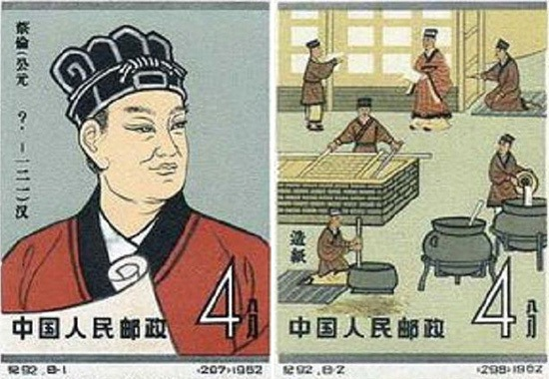
Приложение 2. Производство бумаги в наше время.
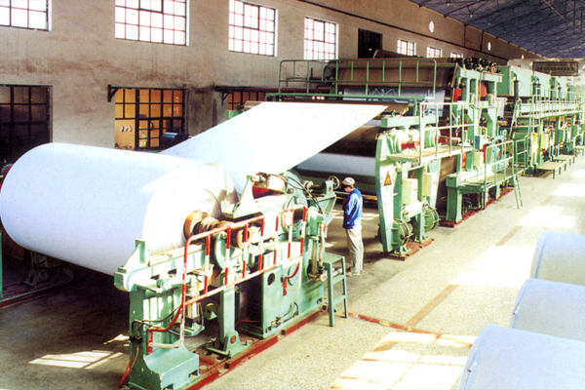

Приложение 3. Офсетная бумага
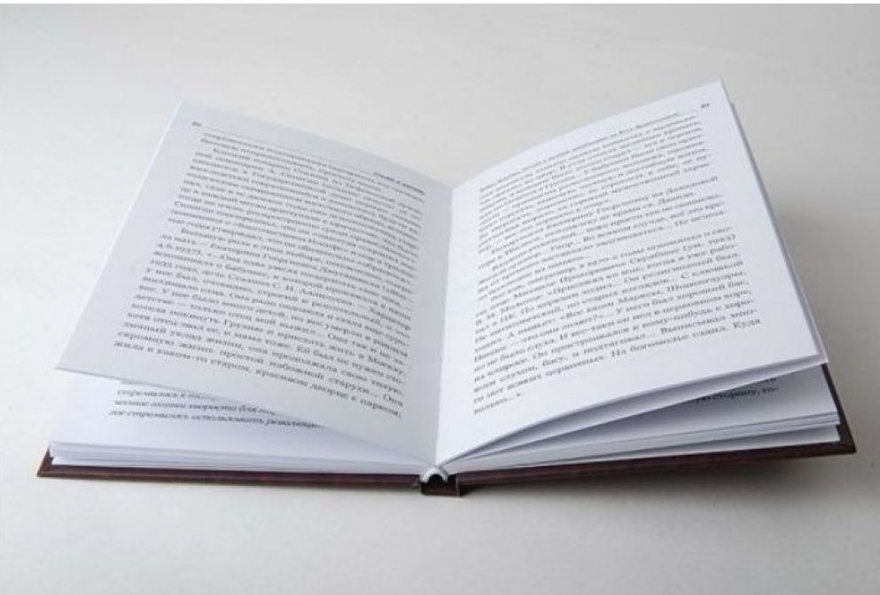
Приложение 4. Упаковочная бумага
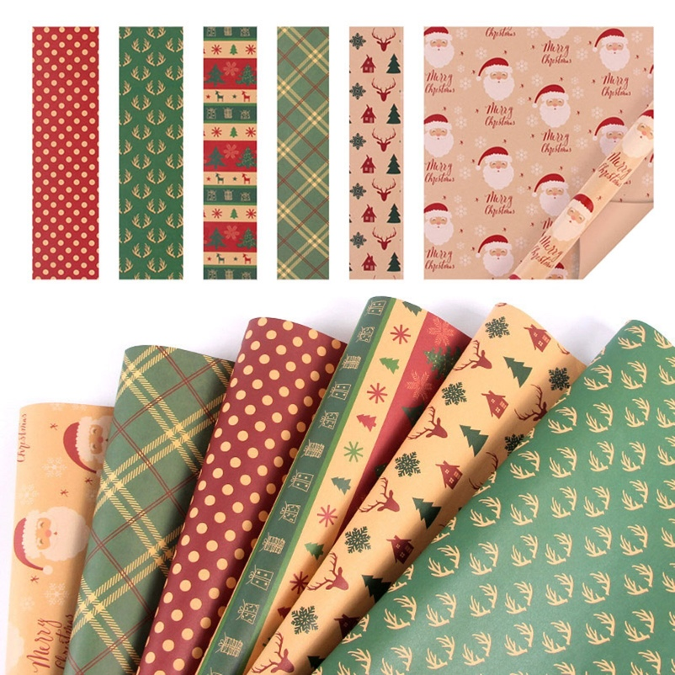

Приложение 5. Газетная бумага
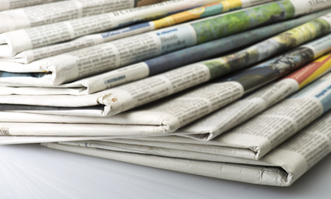
Приложение 6. Мелованная бумага
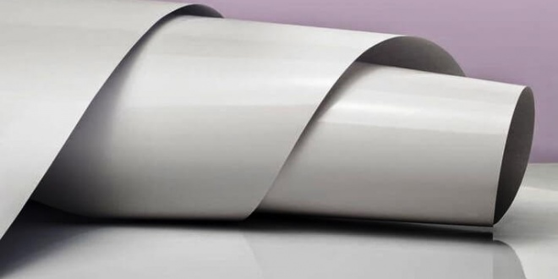
Приложение 7. Целлюлозная бумага
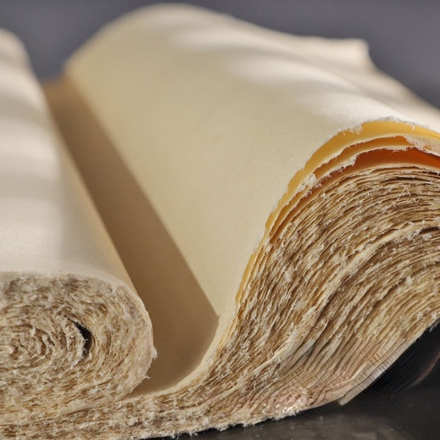
Приложение 8. Крафт-бумага
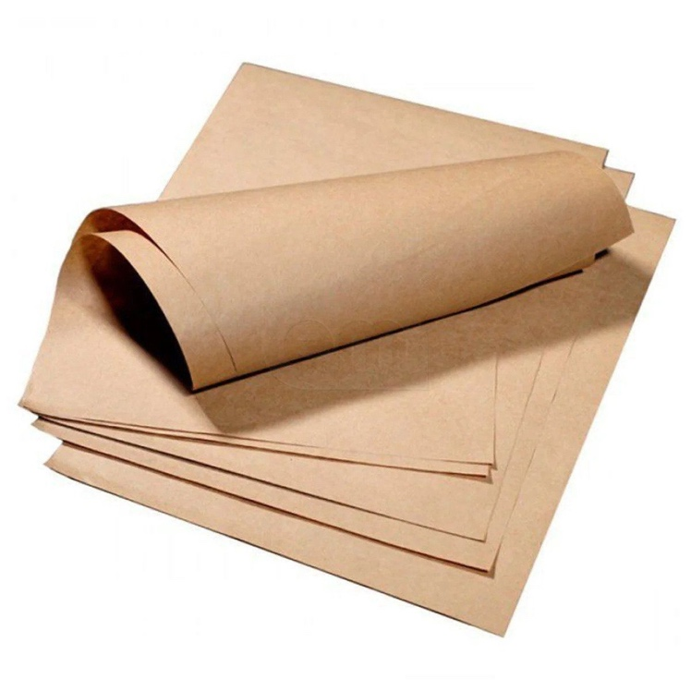
Приложение 9. Рамка с сеткой
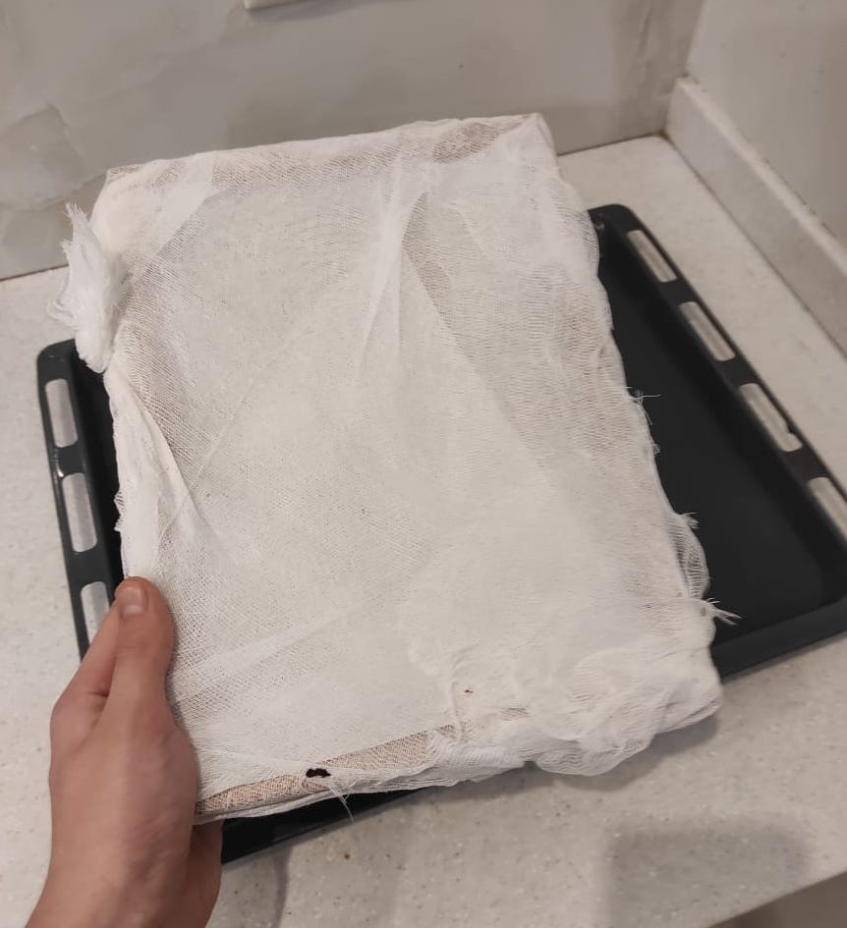
Приложение 10. Смесь из листьев
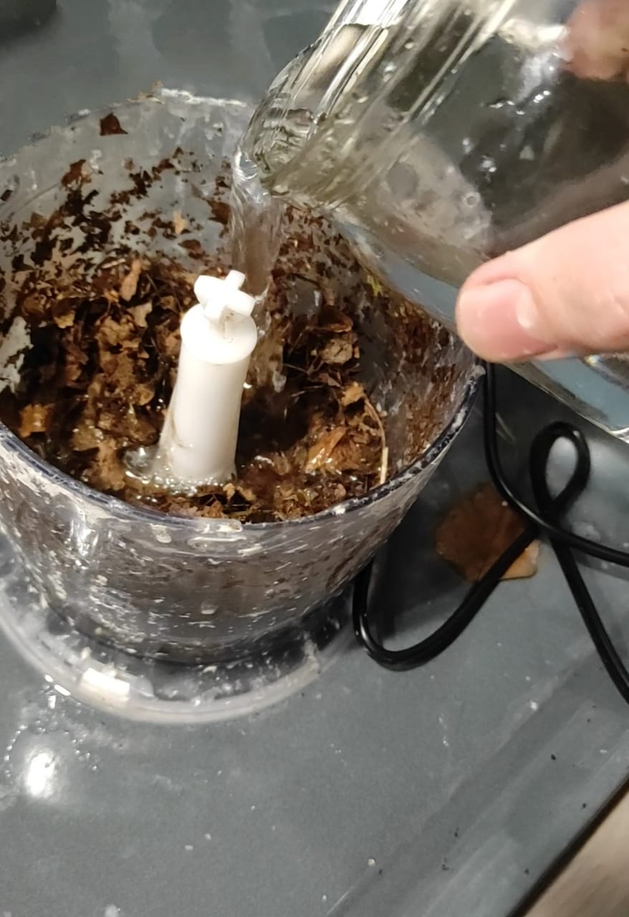
Приложение 11. Отлив листов
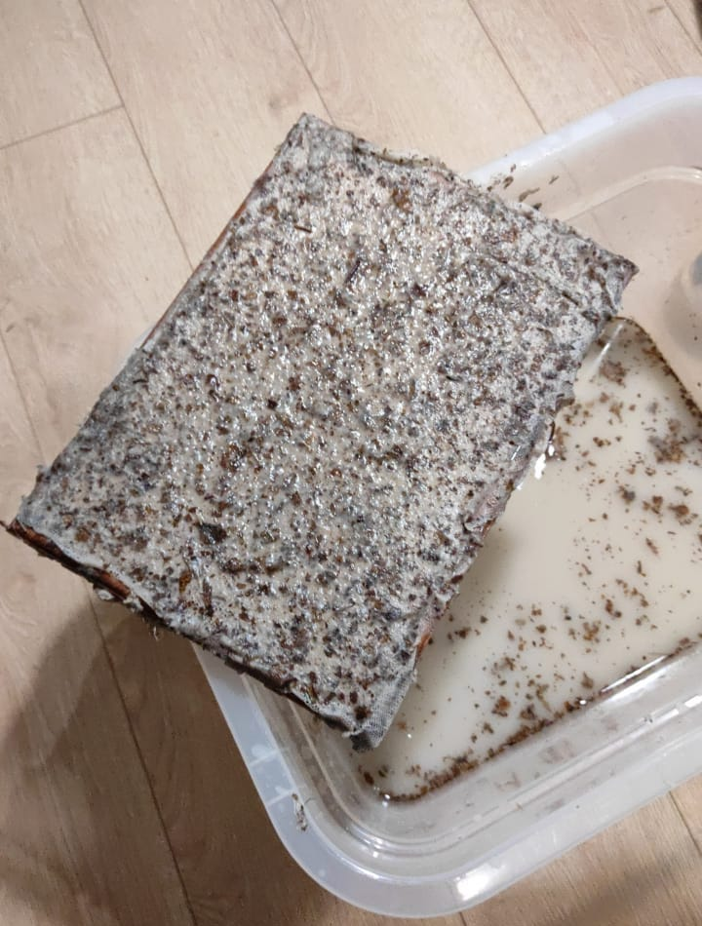

Приложение 12. Съём влажного листа с сетки
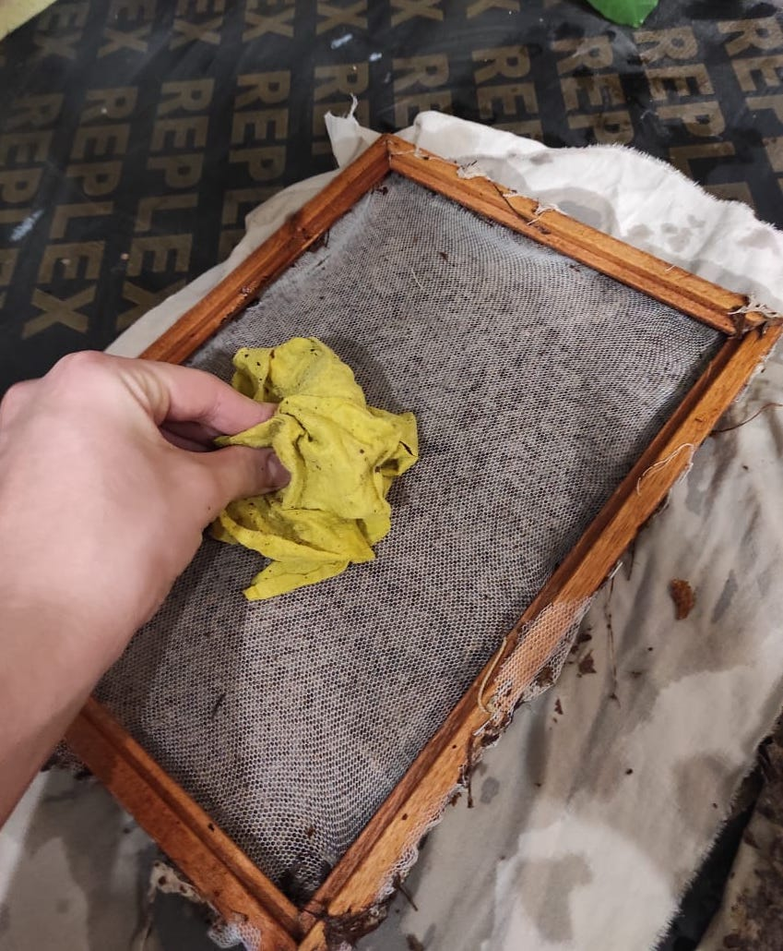
Приложение 13. Сушка бумаги
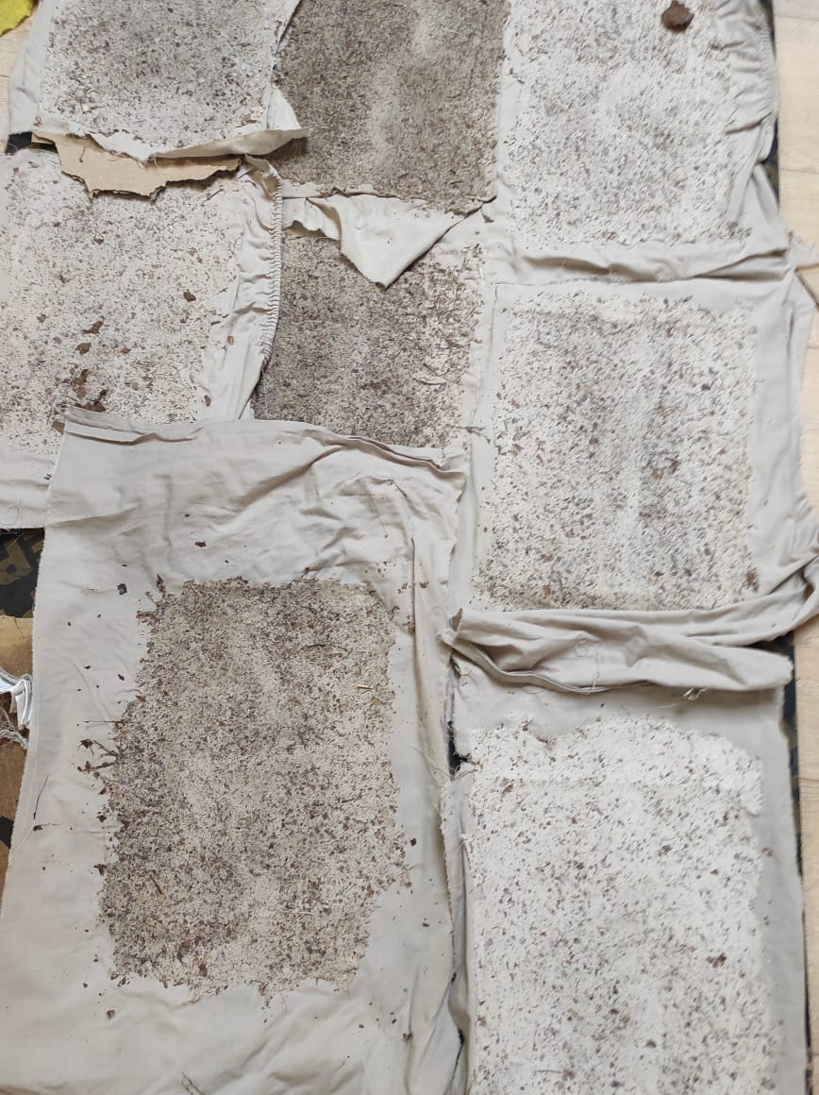
Приложение 14. Пригласительная открытка на Пасху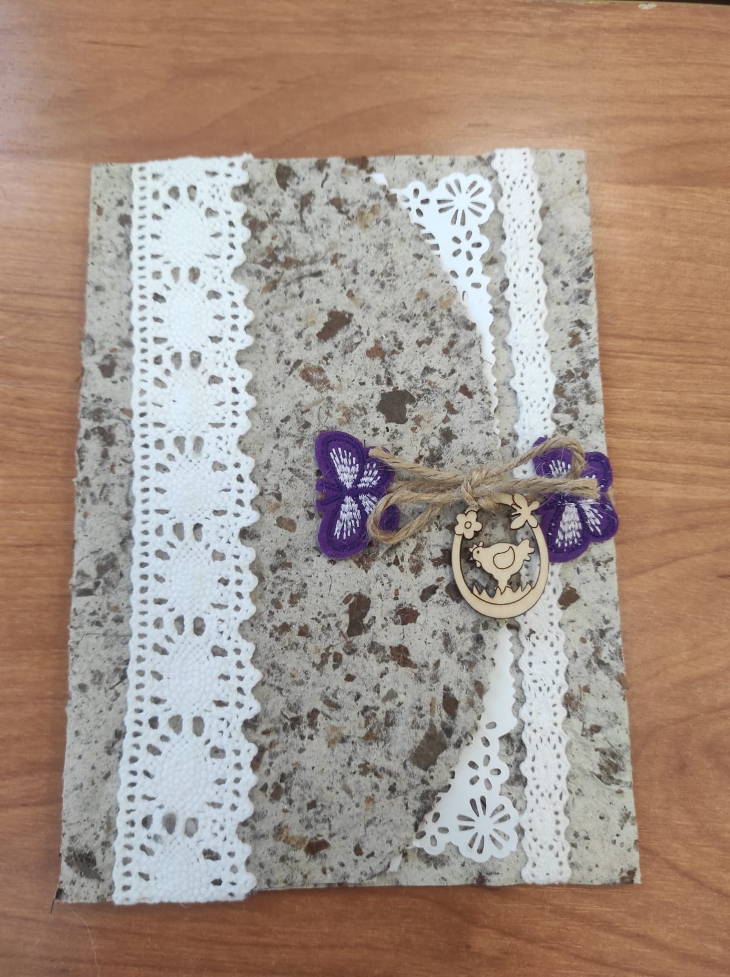

Приложение 15. Блокнот из крафт-бумаги
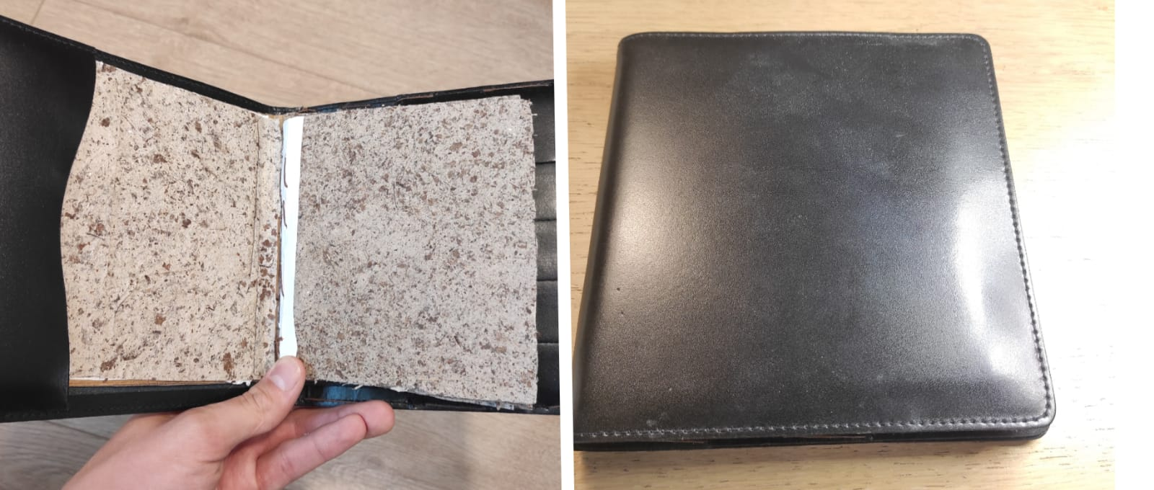

Приложение 16. Упаковка для подарка
